Nové sběrné místo – areál bývalého kravína
Provozní doba: Út a Čt od 15:00 – 16:00
Sobota v sudém týdnu od 10:00 – 12:00
Mimo tyto hodiny je možné odpad odložit po telefonické dohodě se správcem areálu p. Slavomírem Hrníčkem, tel: 775240928
Do areálu odkládáme bioodpad a textil.

ŠEST Dobrých rad závěrem
Snaž se vyhazovat  CO NEjméně | Vytvoř si doma podmínky pro třídění odpadu | Třiď plasty, šlapej PET
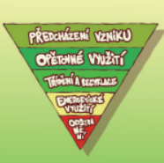 | 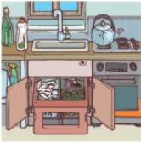 | 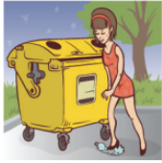
Využívej sběrná místa | Třiď nebezpečný odpad a elektrospotřebiče | Když si nevíš rady, zeptej se
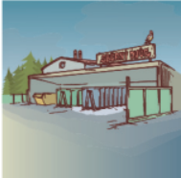 |  | 

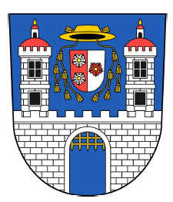
Občasník Stvolínecký
Proč třídit odpad?
Ve Stvolínkách si nevedeme vůbec špatně. Každý občan vytřídil v roce 2023 za rok 93,6 kg papíru, plastu, skla, nápojového kartonu a kovu, tj. o 17,7 vytříděného odpadu víc než v roce 2022. Ve srovnání s průměrným občanem ČR vytřídíme o 33,7 kg na osobu více. Jsme dobří.
V roce 2024 jsme se ještě více zlepšili vytřídili jsme každý 101,4 kg papíru, skla, plastů a nápojových kartonů a kovů.
Šanci na druhý život tak loni dostalo více než 33 tun vytříděných odpadů.
Přesto neplníme cíle pro třídění. Máme vytřídit 60 % všech odpadů.
Do splnění cíle nám chybí 26,5%.
Největší příležitost pro zlepšení vidíme ve sběru bioodpadu.
Proto jsme určili nové místo pro odkládání zeleného odpadu. Nové odkládací místo se nachází v areálu bývalého kravína. Bioodpad – trávu, větve, a ostatní zelenou hmotu je možné po dohodě nebo v provozní době možné dovézt a uložit na určené místo.
Další komoditu, kterou chceme vytřídit ze směsného komunálního odpadu i objemného odpadu je TEXTIL. Obec bude vydávat pytle na textil na obecním úřadě a občan je odevzdá v provozní době v areálu bývalého kravína.
Obec navíc získává odměny ze systému EKO-KOM, které používáme na spolufinancování nákladů spojených s provozem sběru využitelných složek komunálních odpadů.
Jak se daří třídit odpad v naší obci
Indikátor | Jednotka | 2021 | 2022 | 2023 | 2024
Komunální odpad celkem | Kg/obyvatele | 241,7 | 255,2 | 282,8 | 279,3
Směsný odpad | Kg/obyvatele | 143,4 | 157,6 | 163,6 | 144,0
Objemný odpad | Kg/obyvatele | 23,1 | 17,6 | 18,7 | 27,7
Papír | Kg/obyvatele | 12,2 | 21,7 | 34,9 | 36,8
Plast | Kg/obyvatele | 43,8 | 37,2 | 34,2 | 39,5
Sklo | Kg/obyvatele | 14,4 | 15,1 | 22,5 | 22,1
Kov | Kg/obyvatele | 1,4 | 1,8 | 2,0 | 3,0
Textil | Kg/obyvatele | 2,0 | 2,0 | 0,8 | 1,1
Nebezpečný odpad | Kg/obyvatele | 1,2 | 2,0 | 5,7 | 5,1

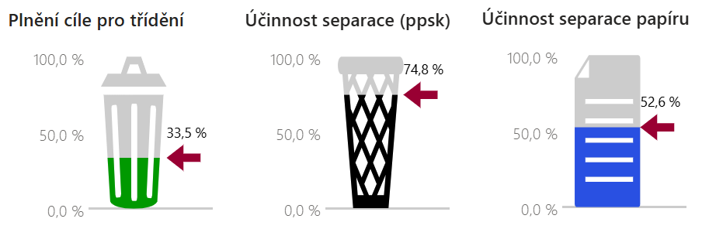
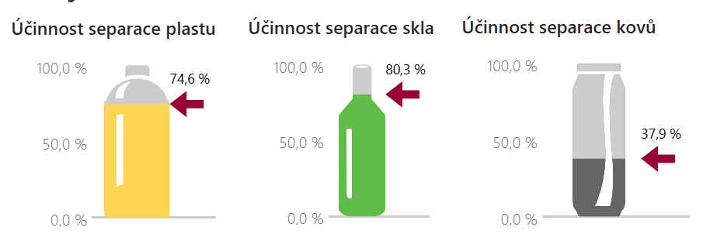
Systém odpadového hospodářství v obce Stvolínky
SMĚSNÝ KOMUNÁLNÍ ODPAD – svoz popelnic a speciálních pytlů probíhá od nemovitosti a občan platí jen za to, co vyprodukuje. V zimě 1x týdně, v letním období probíhá svoz 1x za dva týdny. Svozovým dnem je pátek.
PAPÍR – svoz popelnic od domu a kontejnery na stanovištích
PLASTY A NÁPOJOVÝ KARTON - svoz popelnic od domu a kontejnery na stanovištích
SKLO a KOVY– v obci máme na vybraných stanovištích kontejnery na sběr skla.
BIOODPAD – sběr probíhá v domácnosti především do kompostérů, odpady, které jsou objemnější (větve, posekaná tráva), je možné odevzdat na sběrné místo do bývalého kravína.
TUKY, OLEJE – 1 ks popelnic na sběr použitých olejů a tuků z domácnosti je umístěna na stanovišti popelnic pro tříděný odpad u sálu ve Stvolínkách.
TEXTIL – sběr probíhá v domácnosti do sběrných pytlů, které jsou k dispozici na obecním úřadu a poté se odevzdávají na sběrné místo do bývalého kravína.
DROBNÁ ELEKTROZAŘÍZENÍ a TUŽKOVÉ BATERIE – sběr probíhá v domácnosti a poté se odevzdávají do nádoby umístěné v hale obecního úřadu.
OBJEMNÝ ODPAD – sběr probíhá 2x ročně formou svozu od jednotlivých domů
NEBEZPEČNÝ ODPAD – sběr probíhá 2x ročně formou mobilního svozu z předem určeného místa v obci.

